Examen Teórico de Síntesis Modular
Cada pregunta vale 1 punto, se necesitan 10 para un 10 de calificación
¡Suerte!
Nombre: ____________________________________________________________
1. ¿Qué modulo es este? (1 punto)
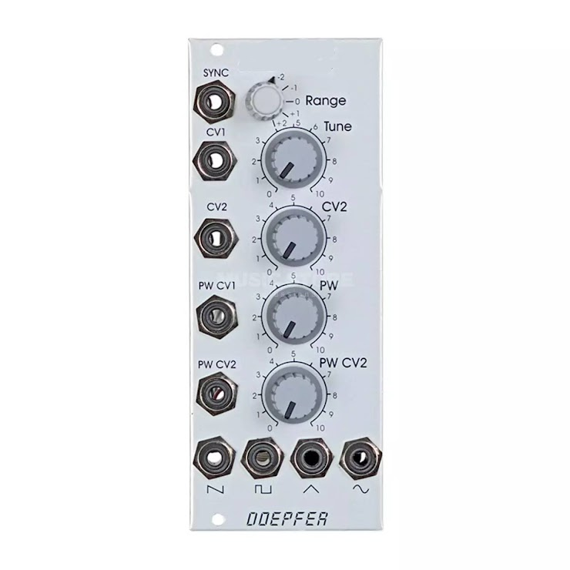
☐ Voltage Controlled FIlter
☐ Voltage Controlled Amplifier
☐ Voltage Controlled Function Generator
☐ Voltage Controlled Oscillator
☐ Voltage Controlled Envelope Generator

2. ¿Qué ves mal en este parche? ¿Sonaría? (1 punto)
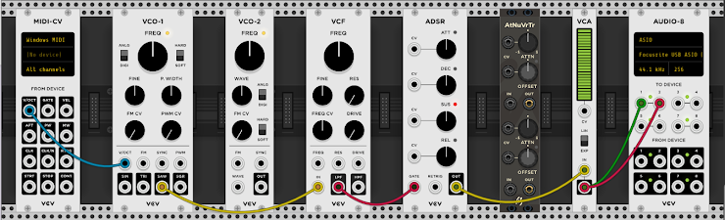
3. Describe el siguiente algoritmo. (1 punto)
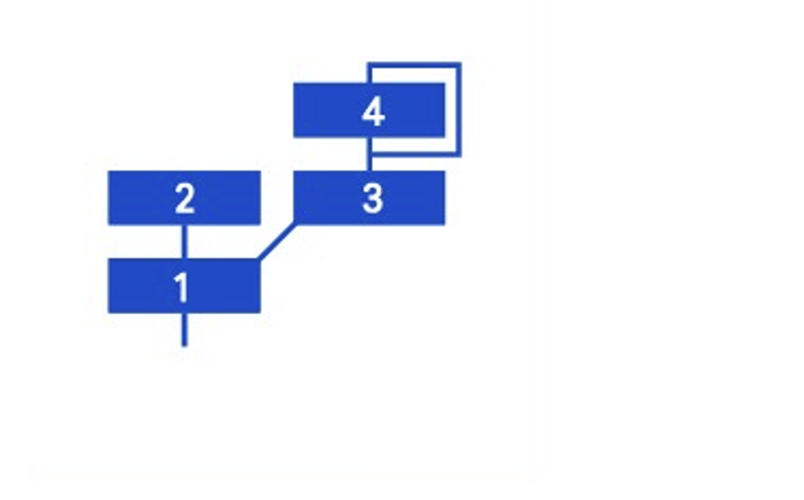
______________________________________________________________________________________
______________________________________________________________________________________
______________________________________________________________________________________
______________________________________________________________________________________
4. Con respecto a la imagen anterior. ¿Cual operador es la portadora? (1 punto)
☐ 1
☐ 2
☐ 3
☐ 4
5. ¿Cuál es el operador que se está automodulando? (1 punto)
☐ 1
☐ 2
☐ 3
☐ 4
6. ¿Cuáles son las piezas básicas de un sintetizador en la síntesis sustractiva? (1 punto)
☐ VCO, VCF, ADSR y VCA
☐ VCO, VCV y un delay asi bien perro, bien filete
☐ No hay piezas básicas, un sinte es una pieza nada mas
☐ VCO, Trigger, VCA
7. ¿Qué tipo de modulación es esta? (1 punto)
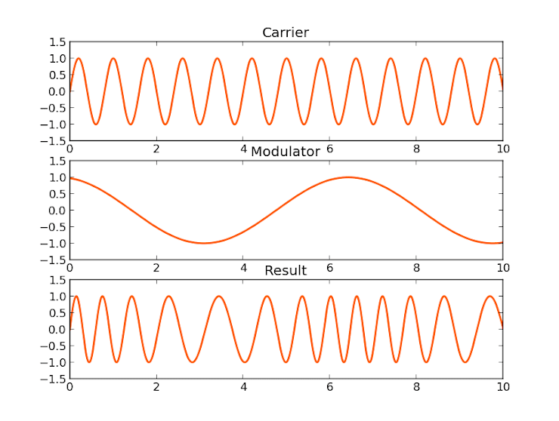
☐ Ring Modulation
☐ Modulación Exponencial
☐ Modulación de Amplitud (AM)
☐ Modulación de Frecuencia (FM)
8. ¿Qué tipo de modulación es esta? (1 punto)
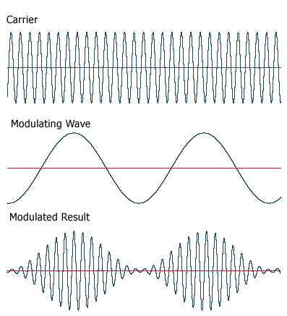
☐ Modulación de Amplitud (AM)
☐ Ring Modulation
☐ Modulación Exponencial
☐ Modulación de Frecuencia (FM)
9. ¿Qué modulo es este? (1 punto)
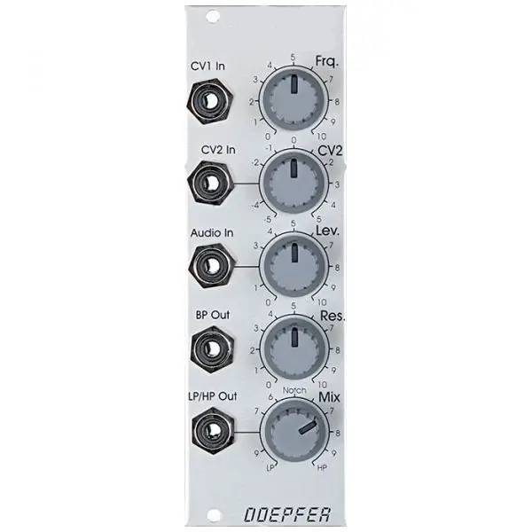
☐ Voltage Controlled Function Generator
☐ Voltage Controlled Filter
☐ Voltage Controlled Envelope Generator
☐ Voltage Controlled Amplifier
☐ Voltage Controlled Oscillator
10. ¿Qué modulo es este? (1 punto)
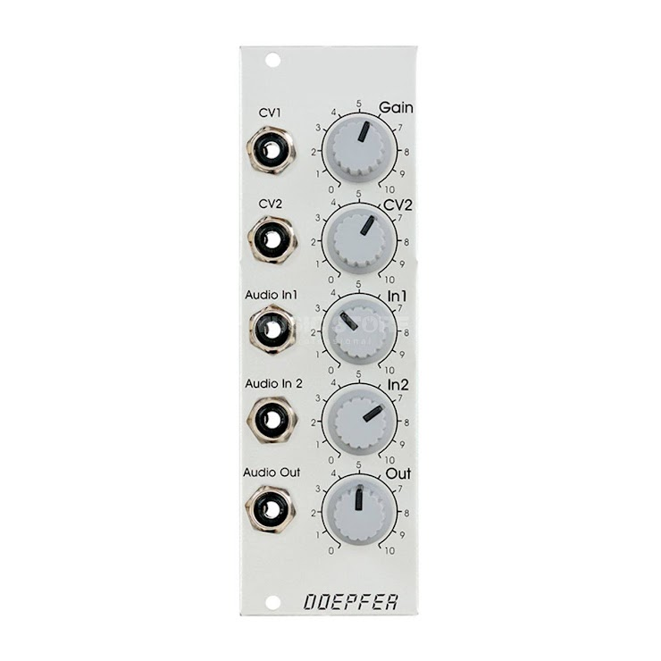
☐ Voltage Controlled Amplifier
☐ Voltage Controlled Filter
☐ Voltage Controlled Oscillator
☐ Voltage Controlled Envelope Generator
☐ Voltage Controlled Function Generator
11. Acá hay que colocar una pregunta cómica que sea emblemática de estos ciclos (onda choripán, a quién le darían más tarjetas rojas, algo por el Estilo) (1 punto)
☐ Alternativa 1
☐ Alternativa 2
☐ Alternativa 3
☐ Otro: ______________________
12. ¿Cuál es cuál? (1 punto)
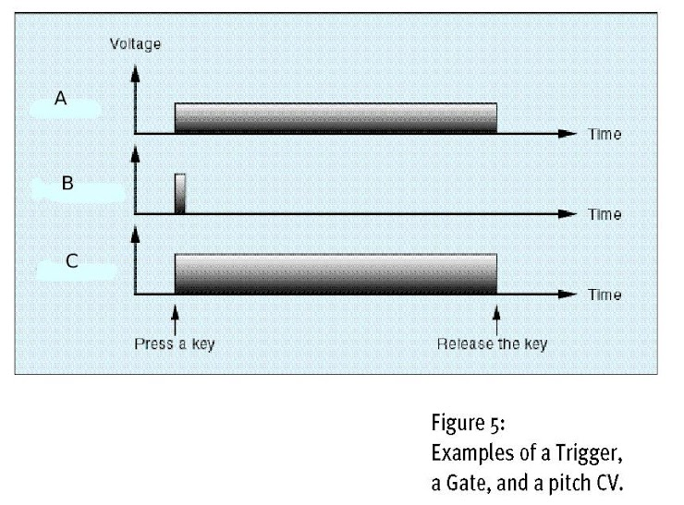
☐ A) Trigger B) Gate C) Pitch CV (1v/Oct)
☐ A) Gate B) Trigger C) Pitch CV (1v/Oct)
☐ A) Pitch CV (1v/Oct) B) Gate C) Trigger
☐ A) Pitch CV (1v/Oct) B) Trigger C) Gate

